DRAGI RODITELJI!
Evo nas na kraju još jednog tjedna…
Kroz nekoliko sljedećih dana u slobodno vrijeme pogledajte s učenicima videozapis Lijepa naša Hrvatska na internetskoj poveznici https://www.youtube.com/watch?v=oqpk_hIXwIY
Koja je poruka ove pjesme?
POČISTI,ZASADI,POMETI,NASMIJEŠI SE!
*tko od učenika želi može napraviti voćku u proljeće prema predlošku
(cvjetići i listići su napravljeni iz izrezanih trakica savijenih u krug )
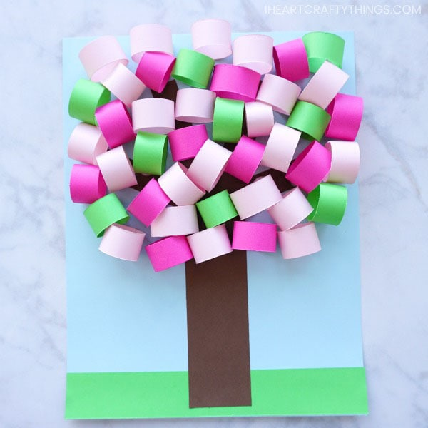

Sve navedeno je samo uvod za aktivnosti koje ćemo provesti sljedeći tjedan kad obilježavamo Dan planeta Zemlje!
(22.travnja)
UGODAN VIKEND !

